Comment organsier mon cours pour enseigner à mes étudiant.e.s à distance ?

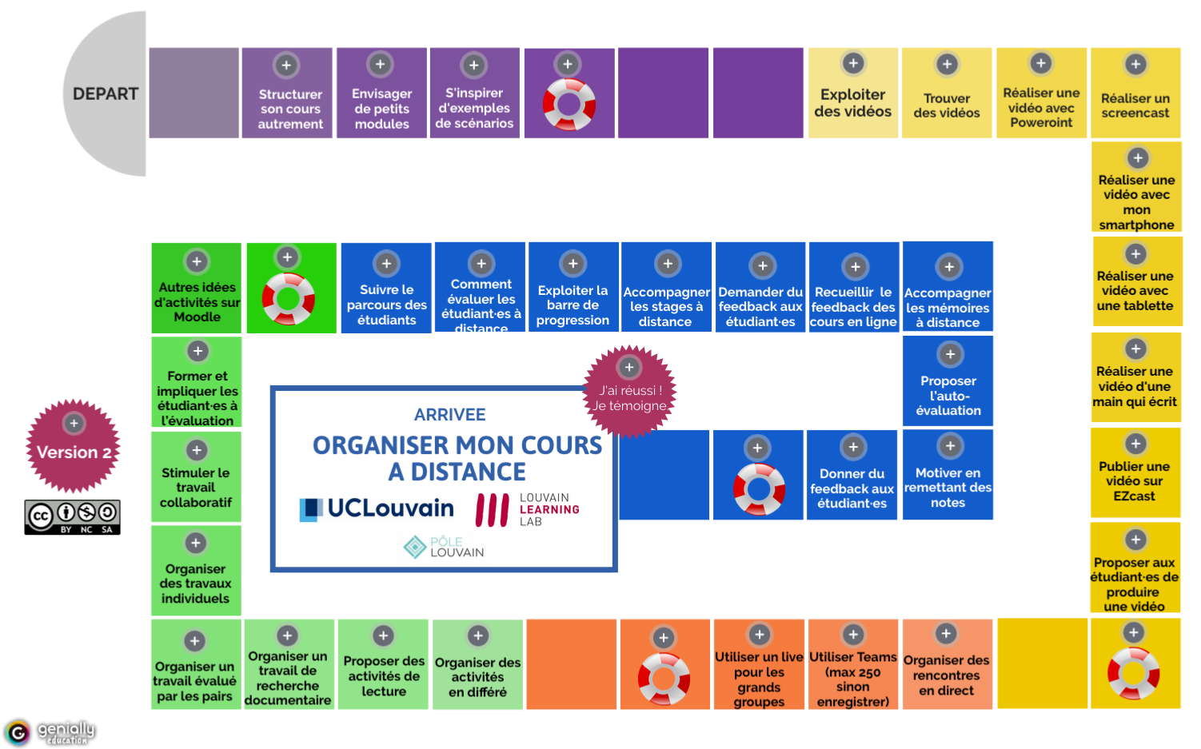
Cliquez sur l’image ou consultez ce lien pour être redirigé vers la ressource en ligne :

https://view.genial.ly/5e6f03814b44a00fb7962c56/presentation-defi-distance/

